Префект ЦАО Владимир Говердовский поздравил ветерана с Днем Героев Отечества
12.12.2019
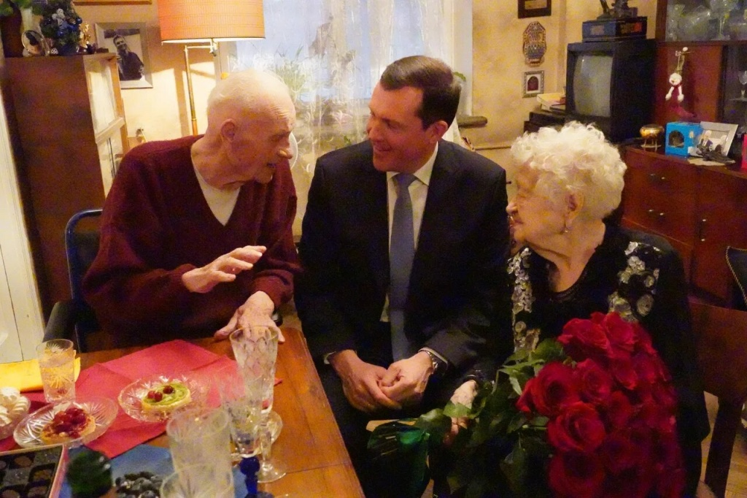
Префект Центрального административного округа Владимир Говердовский 10 декабря поздравил с Днем Героев Отечества ветерана Великой Отечественной войны Алексея Прохоровича Волошина.
Он родился 13 февраля 1920 года. В 20 лет Алексей Волошин пошел добровольцем в Красную армию. Первый вражеский танк он подбил в 1943 году. За успешное участие в отражении контрудара генерала Эриха фон Майнштейна против войск левого крыла Центрального фронта офицер получил звание Героя Советского Союза. В один день боев батарея Волошина уничтожила 11 танков. В 1944 году президент Соединенных Штатов Америки Франклин Рузвельт наградил Алексея Волошина высшей воинской наградой страны — «Серебряной звездой».
Герой СССР Алексей Волошин 22 июня 1945 года стал знаменосцем на историческом Параде Победы.
— Читая истории воинских и трудовых подвигов героев, понимаешь, что наши солдаты были выше смерти. Они не испугались и сделали все, чтобы совершить подвиг. Это заслуживает глубокой благодарности, — сказал Владимир Говердовский.
На встрече ветеран Алексей Волошин рассказал истории о войне и поблагодарил префекта за поздравления.

Адрес страницы: http://cao.mos.ru/presscenter/news/detail/8560987.html
Префектура Центрального административного округа города Москвы

